《新版本臂环测试方案》3.1所示
肌电臂环程序启用模式5
该模式下，正常读取IMU EMG信号，肌电500Hz采样率，姿态52Hz采样率，同时每过1sec，向主机串口发送工作时间。主机向电脑串口打印时间字符串。

测试组1
采用300mAh的电池
电池电量：4.11V开始放电测量
从头天晚上 18：02开始工作
一直到第二天 09：34还未停止工作
连续工作已经超过 15：28小时
电池电压还有 3.7V
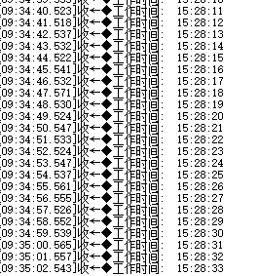

AVDD电压依旧保持5V 电池电压还有3.7V

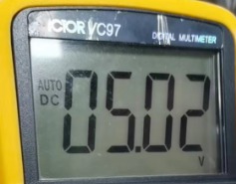
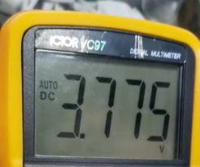

测试组2
采用200mAh的电池
电池电量：3.90V开始放电测量
从头天晚上 18：02开始工作
一直到第二天 05：27停止工作
一共用时 11小时20min，即为最大工作时间。
停止工作后的电池电压 2.94V
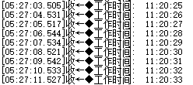

2022 / 11 / 17 修改一般模式5，新增电池电量的显示


200mAh电池，保守工作最长时间可以做到 12个小时20分钟
开始测试电压4.02V
中间最低电压3.28V
测试结束电压2.556V
17号晚上到18号早上，测量200mAh电池工作情况

测量时，电池电压在4.04V，一直到12个小时候，电池电压变为3.28V，已经有些低于3.3V了。结论：200mAh电池就已经可以满足肌电臂环最少工作8个小时

低于3.3V后，再过半个小时电池电量就已经不足以支持芯片工作，电压变为2.556V

关于3.3V选定的最低电压
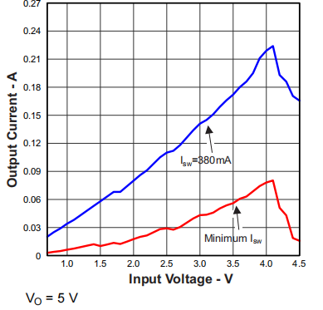

一般电池要求2.75V - 4.35V，所以在这里面可以选择适合的最低 电压作为臂环极限值

AVDD升压部分的电流和转换效率与输入 电压有密切关系， 加上单片机推荐电压在3.3V，故而选择这个 电压值为最低电压。

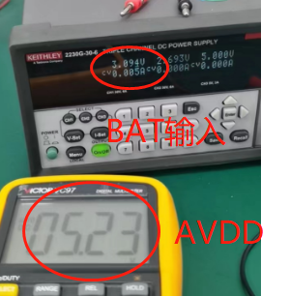

模拟电池3.3V输入
对应的AVDD数据正常范畴，等于5V
粗略推 100%电量 ≥4.0V
0%电量 ≤3.3V

充电时长的测试第一次测量
200mAh
开始充电时间：9：20
一直充不满，电池最多只能充到4.02V

300mAh （11/16号充电测试）
电池从2.85V开始充电
开始充电时间：9：20
充满电量时间：11：47
（用时2小时 27min）

300mAh （11/17号充电测试）
电池从2.90V开始充电
开始充电时间：9：51
充满电量时间：12：02
（用时2小时 11min）

